Проект “Школьное Расписание”

Коннов Илья

Ученик 9-ИТ

2017

# Оглавление

Оглавление 1

Введение 2

Планирование 2

Планирование возможностей 2

Опрос учеников 2

Загрузка расписания 3

Разработка 3

Дизайн 3

Формат данных 4

Панель администратора 4

Сервер для хранения данных 4

Заключение 5

Список использованной литературы 5

Приложения 6

Структура формата данных 6

Структура данных 6

Форма опроса 8

Результаты опроса 9

# Введение

Чтобы найти учителя, незнакомого для ученика, нужно выполнить несколько действий:

1. Спустится на первый этаж и подойти к школьному расписанию
2. Посмотреть на расписание всех классов, а классов в Лицее более 30. Причем каждый раз необходимо находить взглядом нужный день недели и номер урока.
3. Снова подняться на нужный этаж.

Всё это занимает довольно много времени, а время перемены ограничено. Тем более, что необходимо успеть дойти в свой кабинет и подготовиться уроку.

Чтобы решить эту проблему я решил разработать программу, которая будет хранить расписание всей школы и позволит легко находить в нём нужное расписание.

# Планирование

## Планирование возможностей

Так как пользователи должны иметь доступ к программе всегда, программу нужно разрабатывать для смартфонов, которые у большинства всегда с собой. Расписание может меняться, поэтому необходимо сделать автоматическое обновление расписание, когда оно изменяется.

## Опрос учеников

После того, как были сформулированы необходимые функции, я провел опрос, чтобы узнать какие функции нужны ученикам.

По результатам опроса выяснилось, что 42.1% пользуются iOS, а значит нужно делать версию и для этих смартфонов. Однако, разработка приложений под эту операционную систему связана с непреодолимыми для меня препятствиями. Но так как иначе теряется значительная часть пользователей, пришлось искать обходной путь. Как выяснилось в результате поисков, существует возможность сделать так, чтобы приложение работало в почти любом браузере без интернета и без установки сторонних приложений. Поэтому приложения для учеников будет написано на JavaScript.

Также ученикам оказались нужны дополнительные функции, такие как список замен, расписание классов, расписание кабинетов и время до конца или начала урока. Конечно же нужно будет реализовать и их тоже.

## Загрузка расписания

Конечно же программе должно быть известно школьное расписание и замены на текущий день. Так как расписание формируется при помощи ПО "Расписание 2000", то можно получать расписание прямо из этой программы.

Замены же добавляются в электронный журнал, поэтому их можно получать оттуда. Но я это реализовать не могу, так как для этого необходим доступ в аккаунт учителя в электронном журнале. Однако, можно это обойти и реализовать добавление замен в программу вручную, но это слишком сложная задача.

# Разработка

## Дизайн

После того, как были выбраны функции, можно приступить к разработке графической части интерфейса.

Так как учителей в школе более 60, то найти нужного может быть затруднительно. Для того, чтобы облегчить эту задачу можно группировать учителей по предметам, которых лишь 28. Таким образом, пользователю нужно выбрать подходящий предмет, а потом найти фамилию учителя, которых уже будет не более 10.

Также в приложении должен быть выбор классов. Классов в Лицее около 30, но выбор класса можно легко разделить на ввод цифры и выбор буквы из списка.

Выбор кабинета самая сложная часть поиска по расписанию, так как кабинетов довольно много — 42, поэтому простой список будет неудобен. Но и ввод кабинета вручную сделать тоже нельзя, так как в расписании существуют уроки в таких кабинетах как “ф/зал”, в названии которых можно допустить ошибку. Поэтому здесь лучше всего использовать список с автодополнением, чтобы можно было и просто вводить название кабинета, и выбирать его из списка.

## Формат данных

Для того, чтобы приложение могло загружать и обновлять данные необходим формат передачи данных. Так как данные расписания имеют вид таблицы, то удобнее всего использовать CSV (Comma-Separated Values, значения разделенные запятой), но требуется передавать несколько таблиц сразу, поэтому возможно поместить CSV таблицы в формат json (JavaScript Object Notation), но это будет выглядеть нечитаемо для людей, поэтому я принял решение разработать свой собственный формат на основе CSV для хранения данных, секций.ini файлов для разделения таблиц и комментариев Unix для облегчения чтения таблиц (подробное описание формата см. в приложении).

Конечно можно было бы использовать XML или чистый JSON, без csv, но это бы сказалось на размере файлов в худшую сторону, что нежелательно, ведь большая часть пользователей будут работать со смартфонов, используя мобильный интернет.

## Панель администратора

Для того, чтобы загружать и обновлять данные обновления было разработано отдельное приложение. Достаточно его настроить только один раз, после чего расписание будет обновляться автоматически. Это реализована благодаря слежению за изменениями файлов с расписанием ПО "Расписание 2000". После изменения файлов осуществляется задержка в две минуты, на случай если в данный промежуток времени расписание снова изменится. Если расписание в течении двух минут более не менялось, то данные автоматически обрабатываются и загружаются на сервер.

Также планируется возможность генерации и печати списка замен на основе данных из электронного журнала.

## Сервер для хранения данных

Так как данные загружаются в приложения учеников через интернет, то необходим сервер, на котором будут располагаться эти данные. Первой идеей было написать собственный сервер для хранения и получения данных, но он должен будет где-то работать круглосуточно, чего я обеспечить не мог. Поэтому я стал искать другие способы и нашёл Bitbucket — сервис для хранения кода программ с историей изменений, но его можно использовать в том числе и для хранения данных расписания, тем более, что есть автоматической загрузки измененных файлов.

# Заключение

Таким образом, было разработана программа для быстрого и удобного доступа к расписанию всей школы. Я считаю, что она может быть полезна как ученикам, так и учителям. Также в ходе разработки я изучил ряд новых для меня технологий.

# Список использованной литературы

1. <https://stackoverflow.com/>
2. <https://msdn.microsoft.com/ru-ru/library/zt39148a(v=vs.110).aspx>
3. <https://msdn.microsoft.com/ru-ru/library/system.io.filesystemwatcher(v=vs.110).aspx>
4. <https://msdn.microsoft.com/ru-ru/library/ms752299(v=vs.110).aspx>
5. <https://docs.microsoft.com/en-us/dotnet/csharp/async>
6. <https://docs.microsoft.com/en-us/dotnet/csharp/linq/>
7. <https://developer.atlassian.com/bitbucket/api/2/reference/resource/repositories/%7Busername%7D/%7Brepo_slug%7D/src>
8. <https://developer.mozilla.org/en-US/docs/Web/HTML/Using_the_application_cache>
9. <https://onsen.io/>
10. <https://cordova.apache.org/>
11. <https://vuejs.org/>
12. <https://onsen.io/v2/guide/vue/>
13. <https://onsen.io/v2/guide/cordova.html>
14. <https://github.com/katzer/cordova-plugin-local-notifications>

# Приложения

## Структура формата данных

**[SectionName]**

**# Comment**

**column1;column2;column3**

**data1;data2;data3**

**[Section2]**

**moreData1;;19**

**# Another comment**

**moreData2;;2017**

Данные разделены на любое количество именованных секций, имя которых указывается в квадратных скобках. После имени секции следуют данные, столбцы разделяются символом “;”, а строки символом переноса строки. Данные секции обязательно завершаются пустой строкой, после которой сразу следует следующая секция, либо конец файла. Допустимо использование комментариев в пределах любой секции, но не в промежутках после завершения данных и до начала следующей секции. Строка, которая начинается с символа “#” полностью игнорируется при чтении данных.

## Структура данных

Данные состоят из двух файлов в собственном формате. Основной файл содержит следующие секции:

1. **Teachers**: секция связывает имена учителей с их ID. Поля секции:
   1. ID учителя
   2. Имя учителя
2. **Subjects**: секция связывает названия предметов с их ID. Поля секции:
   1. ID предмета
   2. Название предмета
3. **Schedule**: секция содержит расписание уроков. Поля секции:
   1. День недели
   2. Номер урока
   3. Цифра класса
   4. Буква класса
   5. ID учителя (см. секцию Teachers)
   6. ID предмета (см. секцию Subjects)
   7. Кабинет
4. **Groups**: секция связывает учителей с предметами, которые они ведут. Поля секции:
   1. ID предмета
   2. ID учителей (несколько)
5. **Timetable**: секция содержит время звонков. Поля секции:
   1. Номер урока
   2. Часы начала урока
   3. Минуты начала урока
   4. Часы конца урока
   5. Минуты конца урока

Файл замен содержит только одну секцию **Replaces**, которая полностью повторяет секцию **Schedule**.

## Форма опроса

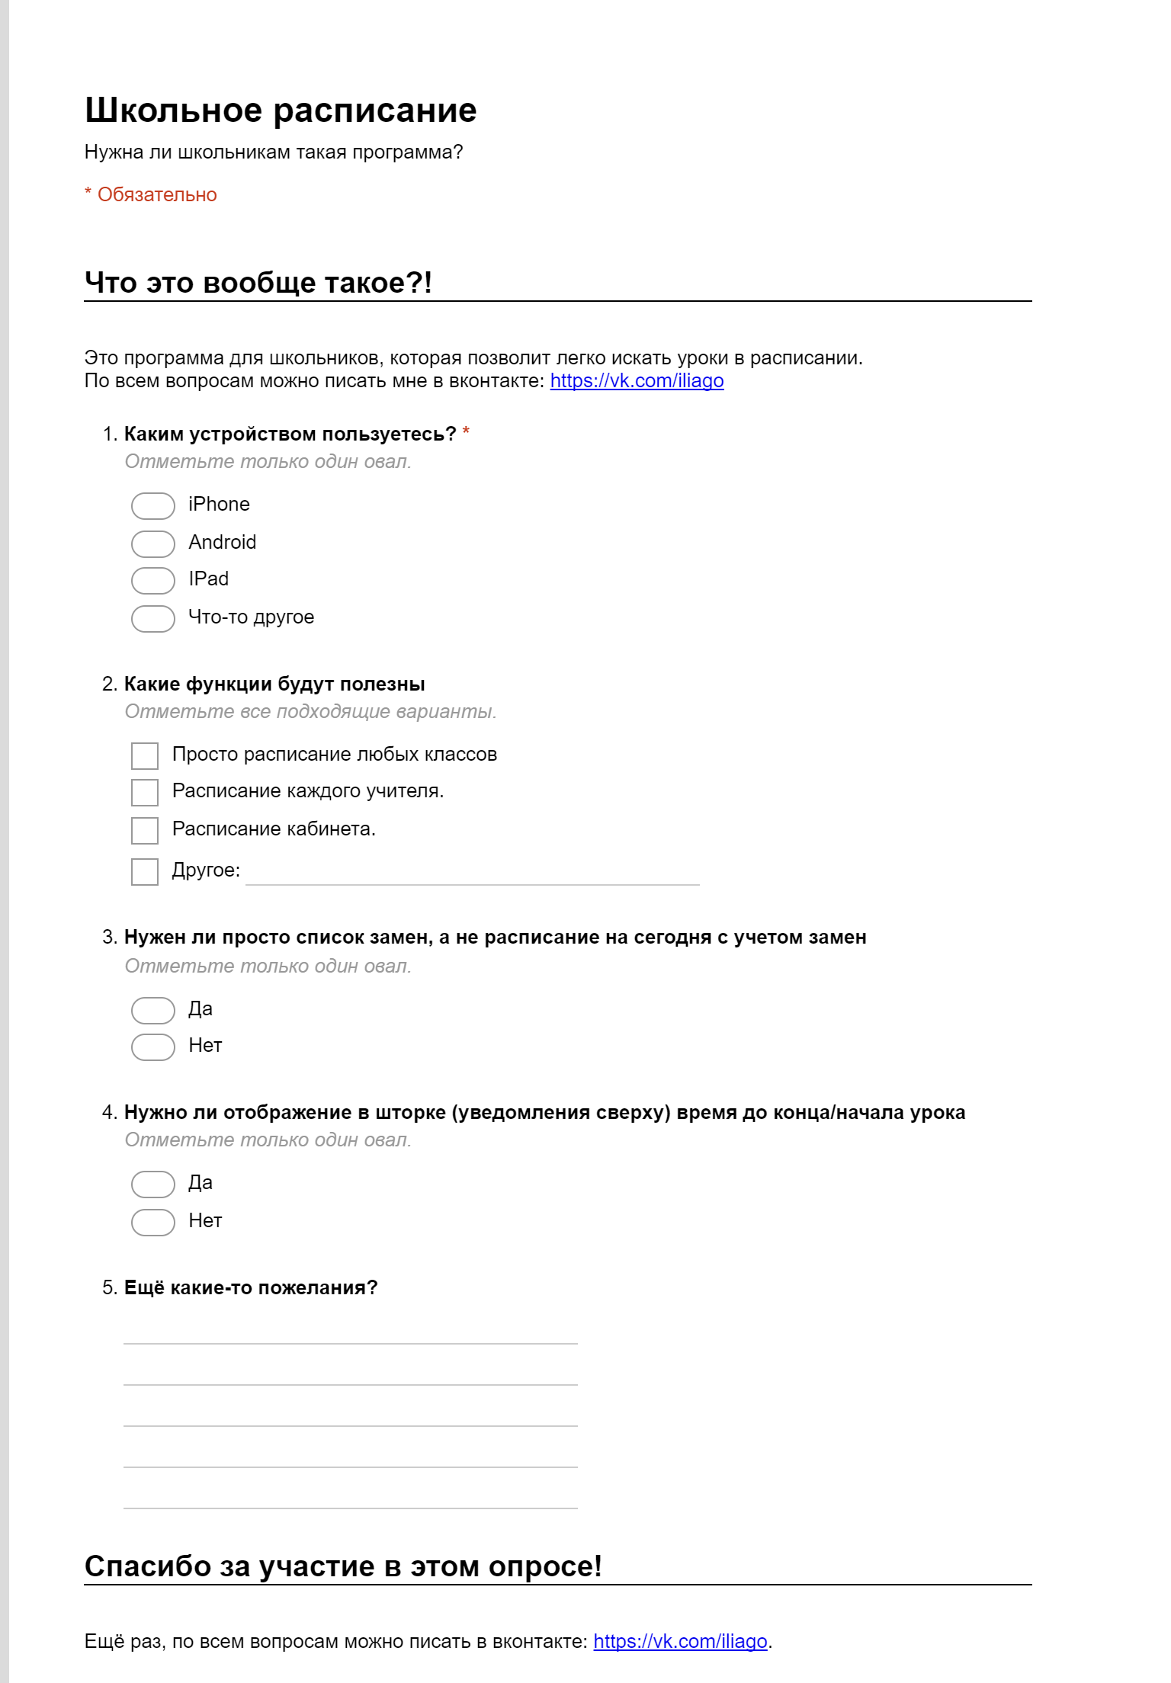

## Результаты опроса

|  |  |  |  |  |
| --- | --- | --- | --- | --- |
| Каким устройством пользуетесь? | Какие функции будут полезны | Нужен ли просто список замен, а не расписание на сегодня с учетом замен | Нужно ли отображение в шторке (уведомления сверху) время до конца/начала урока | Ещё какие-то пожелания? |
| iPhone | Просто расписание любых классов | Да | Нет |  |
| Android | Расписание кабинета. | Да | Да |  |
| Android | Расписание кабинета. | Да | Да |  |
| iPhone | Просто расписание любых классов | Нет | Да |  |
| iPhone | Расписание каждого учителя. | Да | Да |  |
| IPad | Расписание каждого учителя. | Да | Да |  |
| Android | Просто расписание любых классов | Да | Да |  |
| Android | Расписание кабинета. | Да | Да |  |
| Что-то другое | Расписание каждого учителя. | Нет | Да | Хотелось бы выбирать шрифт, т.е. размер, жирность и т.д. Также экран потемнее. Делать свои заметки, что взять на урок. |
| IPad | Расписание каждого учителя. | Да | Да |  |
| Android | Расписание каждого учителя. | Нет | Да |  |
| iPhone | Просто расписание любых классов, Расписание каждого учителя. | Да | Да |  |
| Android | Расписание каждого учителя. | Да | Да |  |
| Android | Расписание каждого учителя. | Да | Нет |  |
| Android | Просто расписание любых классов, Расписание каждого учителя. | Да | Да |  |
| iPhone | Расписание кабинета. | Нет | Нет |  |
| Android | Расписание каждого учителя. | Нет | Да |  |
| Android | Просто расписание любых классов, Расписание каждого учителя., Расписание кабинета. | Нет | Да |  |
| iPhone | Просто расписание любых классов, Расписание каждого учителя., Расписание кабинета. | Да | Да |  |